TOUR MADRID, ANDALUSIA & TOLEDO SPECIALE CAPODANNO

**DAL 28 DICEMBRE 2025 AL 4 GENNAIO 2026**

**DA € 1379 p.p**

**7 NOTTI**

**MEZZA PENSIONE (ACQUA INCLUSA)**

***SUPPLEMENTO SINGOLA 425€ | RIDUZIONE 3° LETTO ADULTO 30€ | RIDUZIONE CHILD 2-11 ANNI 180€***

**LA QUOTA COMPRENDE**

* **Voli dall’Italia, bagaglio da stiva, bus con aria condizionata, sistemazione in hotel di cat. 4* selezionati, 7 prime colazioni e 4 cene in hotel con 1/3 di acqua ad ogni cena (altre bevande escluse), accompagnatore parlante italiano in loco, guide locali a Madrid-Toledo-Siviglia-Cordova- Granada,**

**LA QUOTA NON COMPRENDE**

* **Tasse aeroportuali 180€ a persona (obbligatorie e soggette a riconferma alla prenotazione), quota gestione pratica 65€ a persona (obbliagoria che comprende assicurazione medico-bagaglio-annullamento e assistenza h24 dall’Italia), pacchetto ingressi ai monumenti 72€ ad adulto e 35€ a bambini 0-11 anni (obbligatorio da pagare alla prenotazione), biglietto d’ingresso all’Alhambra (42€ ad adulto e 20€ bambini 0-11 anni) acquistabile solo all’atto della prenotazione con invio di carta d’identità, trasferimenti privati in arrivo e partenza (facoltativi, su richiesta con supplemento), pasti non menzionati, tutto ciò non citato nella voce “la quota comprende”**

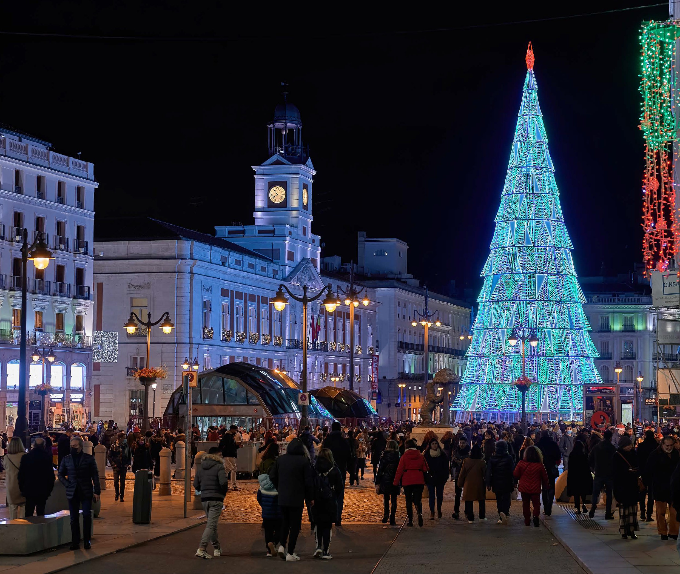

***IMG26***



***TOUR MADRID, ANDALUSIA & TOLEDO SPECIALE CAPODANNO***

1° Giorno - 28 dicembre: ITALIA / MADRID Partenza dall’Italia con volo di linea. Arrivo a Madrid e trasferimento libero in hotel (trasferimento privato su richiesta con supplemento). Alle ore 20.00 incontro con gli altri partecipanti e la guida che fornirà le prime indicazioni sul tour. Cena e pernottamento in hotel.

2° Giorno - 29 dicembre: MADRID Prima colazione in hotel. Mattina dedicata alla visita panoramica della Capitale spagnola. Inizieremo con la visita della “Madrid degli Asburgo”, (la dinastia che regnò la Spagna dal XVI all’inizio del XVIII sec.) e che oggi rappresenta il cuore storico più antico della città; Plaza Mayor, la piazza principale e Plaza della Villa (Il Comune). Si continuerà il tour nella “Madrid dei Borboni” (la Dinastia attuale), con la visita della parte di città con gli sviluppi urbanistici che vanno dal XVIII e XIX secolo: le fontane (Cibeles, Neptuno) lungo il Paseo della Castellana, asse principale nord-sud, la Borsa, il Parlamento. Verrà fornita una spiegazione del Palazzo Reale e del Teatro Reale. Pomeriggio libero a disposizione per visitare individualmente i grandi musei (Museo del Prado, Reina Sofia), l’interno del Palazzo Reale o semplicemente per passeggiare per le strade del centro sempre piene di gente e prendere un caffè in uno dei numerosi bar all’aperto. Cena libera. Pernottamento in hotel

3° Giorno - 30 dicembre: MADRID / TRUJILLO / SIVIGLIA Prima colazione in hotel. Partenza per Trujillo per una breve sosta e una passeggiata nel centro storixo tra i palazzi antichi costruiti per gli “indiani” (così chiamati coloro che ritornavano in Spagna dall’America nel XVIII). Pizarro, conquistatore del Perù, nacque proprio a Trujillo. Proseguimento per Siviglia. Cena e pernottamento in hotel.

4° Giorno - 31 dicembre: SIVIGLIA Prima colazione in hotel. Ampia visita panoramica della città e visita della Cattedrale, terzo tempio cristiano del mondo, un insieme armonioso d’insolita bellezza, insieme alla Giralda, antico minareto della moschea, diventata poi il campanile della Cattedrale. Passeggiata per il singolare Quartiere di Santa Cruz, un labirinto di vicoli dai nomi pieni di leggenda, piazzette e bellissimi cortili in fiore. Pomeriggio libero. Sarà suggestivo fare come gli spagnoli’ e comportarsi secondo la tradizione: passeggiare per le strade illuminate del centro, camminare per i mercatini di Natale. Un’altra tradizione è la celebrazione più famosa in Spagna ricevere il nuovo anno mangiando 12 chicchi di uva al ritmo dei 12 rintocchi di campane negli ultimi 12 secondi dell’anno. Pernottamento in hotel (cena di capodanno non inclusa)

5° Giorno - 01 gennaio: SIVIGLIA / CORBOVA / GRANADA Prima colazione in hotel. Partenza verso CORDOVA. Visita della Moschea, una delle più belle opere dell’arte islamica presenti in Spagna, con un bellissimo “bosco di colonne” ed un sontuoso “mihrab”. Passeggiata per il Quartiere Ebraico, con le sue viuzze caratteristiche, le case con i balconi colmi di fiori ed i tradizionali cortili andalusi. Pranzo libero. Ripresa del viaggio verso GRANADA. Arrivo in serata, sistemazione alberghiere nelle camere riservate, cena e pernottamento in hotel.

6° Giorno - 02 gennaio: GRANADA Prima colazione in hotel. In mattinata visita guidata della città attraverso la Cattedrale, capolavoro del Rinascimento in Spagna. Dopo visiteremo la Cappella Reale, con la sepoltura dei Rei Cattolici in una imponente scultura. Proseguiremo verso una zona che permette di ammirare dall‟esterno Alhambra per una intensa spiegazione di questo bel monumento e della sua importanza storica; una volta palazzo reale e fortezza dei re Naziridi, testimonianza dello splendore del periodo medievale musulmano della città (la visita terminerà al massimo per le ore 13). Pomeriggio libero. Fortemente consigliata la visita all’Alhambar (senza guida ma con audioguide - non inclusa nel pacchetto ingressi). Cena e pernottamento in hotel

7° Giorno - 03 gennaio: GRANADA / TOLEDO / MADRID Prima colazione in hotel. Partenza per Madrid passando attraverso la regione della Mancha dove si potrà ammirare il paesaggio descritto nell’opera di Don Chisciotte. Nel tragitto sosta a Toledo e visita del centro storico passeggiando per le sue strette stradine si può ammirare il percorso storico che questa cittadina ha avuto. Visita alla Cattedrale e proseguimento per Madrid. Pernottamento in hotel e cena libera.

8° Giorno - 04 gennaio: MADRID / ITALIA Prima colazione in hotel e trasferimento libero in aeroporto (trasferimento privato su richiesta con supplemento) in tempo utile per il volo di rientro. Arrivo in Italia e fine dei servizi.

*** l’ordine delle visite potrà essere cambiato per esigenze organizzative senza modificare i contenuti del programma PACCHETTO INGRESSI:

CORDOBA GRANADA SIVIGLIA

Moschea - Cattedrale

Certosa - Monastero San Jeronimo Cattdrale

TOLEDO Cattedrale - St Tomè - Sinagoga Sta Maria La Blanca

**PER INFORMAZIONI**

**+39 0677201831 -** [**booking@3atours.com**](mailto:booking@3atours.com) **-** [**www.3atours.com**](http://www.3atours.com/)

Hotel previsti o similari:

MADRID Hotel Mayorazgo / Hotel Agumar

SIVIGLIA Hotel Silken Al Andalus / Hotel Exe Sevilla Center GRANADA Hotel Occidental / Hotel Pierre & Vacances